使 用 说 明

HKGB系列智能涡街流量计

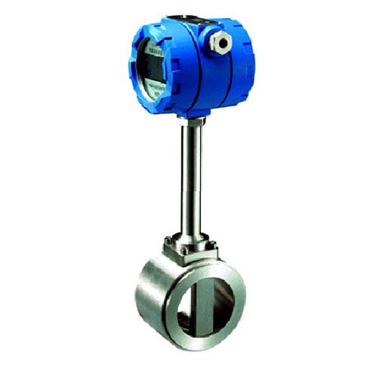

厦门宏控自动化仪表有限公司 全国统一服务热线400-0592-364

地址：厦门市湖里区双利工业园5号楼
电话：0592-7160574 传真：0592-3776651
技术支持：15359322692（24小时） 邮编：361015
邮件：service@homkom.com 网址：www.homkom.com
VER： 3.0

目 录

一、概述 2

二、工作原理 2

三、基本特点 2

四、技术参数 3

五、结构形式与外形尺寸 4

六、型号与规格 6

七、选型 7

八、流量计安装 8
1、安装的要求 8
2、流量计安装形式 12
3、流量计组装 12
4、流量计的安装 12

九、接线与投用 12
1、接线要求 12
2、接线示意图 13
3、接线步骤 13
4、仪表投用 13
5、本安型流量计的接线与使用注意事项 13

十、操作与调试 14

1、压电式涡街流量计操作与调试 14
2、电容式涡街流量计操作与调试 23

十一、故障排除 25

一、概述
涡街流量计是根据卡门涡街理论，利用了流体的自然振动原理，以压电晶体或差动电容作为检测部件而制成的一种速度式流量仪表。
该仪表采用独特的差动技术，配合隔离、屏蔽、滤波等措施，克服了同类产品抗震性差、小信号数据紊乱等问题，并采用了独特的检测探头封装新技术和防护措施，保证了产品的可靠性。产品有管道式和插入式两种结构型式，每种型式都有高温、高压、防腐、防爆、温压补偿一体型等规格，又有整体和分体结构，以适应不同的测量介质和安装环境。
该仪表具有量程比宽，精度高，安装维护方便和介质适应性广等一系列优点。可广泛应用于石油化工、冶金机械、食品、造纸，以及城市管道供热、供水、煤气等行业的各种低黏度液体、气体、蒸汽等单相流体的工艺计量和节能管理。
二、工作原理
涡街流量计根据卡门涡街理论，在流体中设置旋涡发生体，当流体流经旋涡发生体时，它的两侧就形成了交替变化的两排旋涡，这种旋涡被称为卡门涡街。斯特罗哈尔在卡门涡街理论的基础上又提出了卡门涡街的频率与流体的流速成正比，并给出了频率与流速的关系式：
f = St × V/d
式中: f 涡街发生频率 (Hz)
St 斯特罗哈尔系数（常数）
d 旋涡发生体迎流面宽度
V 旋涡发生体两侧的平均流速(m/s )
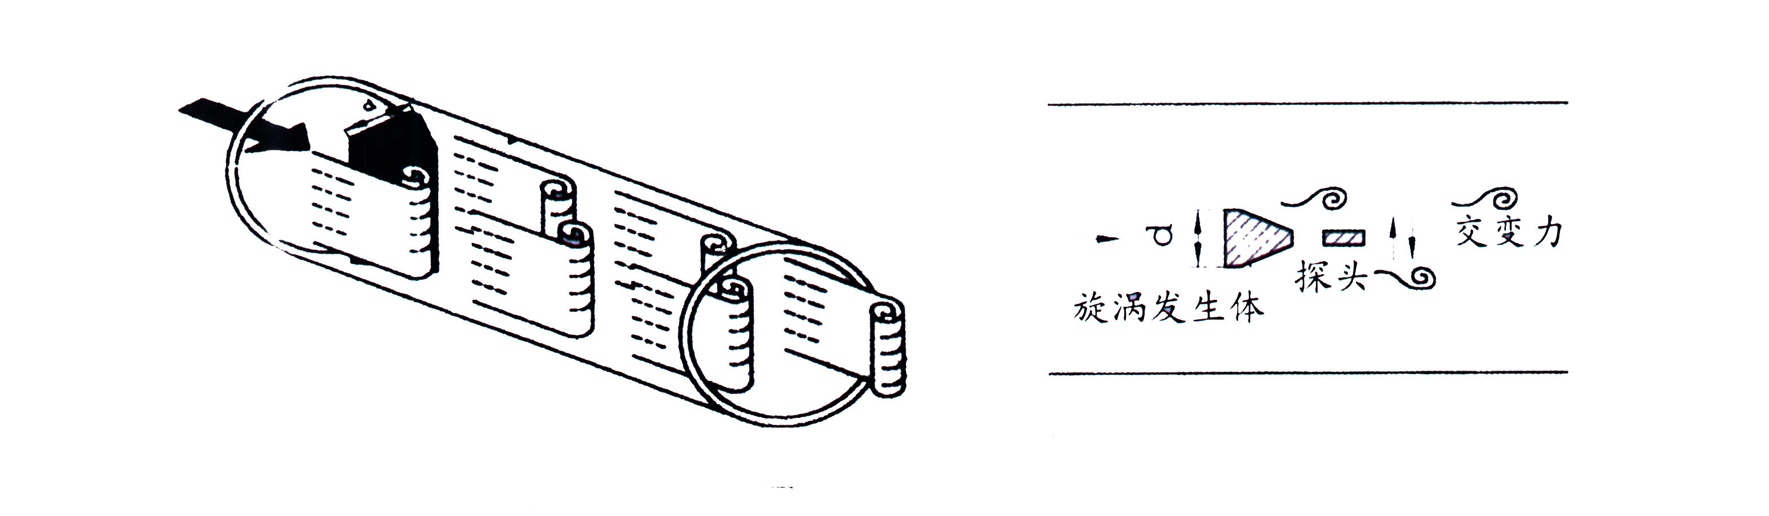
图1
这些交替变化的旋涡就形成了一系列交替变化的负压力，该压力作用在检测探头上，便产生一系列交变电信号，经过检测放大器转换、整形、放大处理后，输出脉冲频率信号，或进一步转换成与流量成正比的4 ~ 20mA.DC标准电流信号。
三、基本特点
● 安装简便，维护十分方便。
● 应用范围广，压力损失小，运行费用低。
● 结构简单牢固，无可动部件，使用寿命长。
● 采用抗机械振动，抗冲击和抗脏污的结构新设计。
● 从检测探头到运放电路实现了高度的互换性和通用性。
● 可现场显示，也可远距离传输，还可与计算机控制系统联网。
● 检测元件不直接接触测量介质，尤其适合恶劣环境下的流量测量。
● 操作简单，全部参数设定和调试在出厂前已完成，一般通电后即可正常工作。
● 在一定雷诺数范围内，输出信号不受被测介质物理性质和组分变化的影响，仪表系数仅与旋涡发生体的形状和尺寸有关，调换配件后一般无须重新标定仪表系数。
四、技术参数
- 测量介质：液体、气体、蒸汽
- 测量范围：（见表1）
- 公称通径：（见表1）非标产品可根据用户要求特殊定做
公称通径  （mm） | 工况流量范围（m³/h）
公称通径  （mm） | 液 体 | 气 体 | 蒸 汽
15 | 0.8－8 | 5－50 | 6－60
20 | 1.2－12 | 6－60 | 7－70
25 | 1.8－18 | 9－90 | 10－100
32 | 2.2－22 | 14－140 | 16－160
40 | 2.8－28 | 20－200 | 23－230
50 | 3.8－38 | 30－300 | 35－350
65 | 6.2－62 | 50－500 | 58－580
80 | 13－130 | 80－800 | 95－950
100 | 20－200 | 100－1000 | 120－1200
125 | 30－300 | 150－1500 | 175－1750
150 | 50－500 | 200－2000 | 230－2300
200 | 100－1000 | 400－4000 | 460－4600
250 | 150－1500 | 600－6000 | 700－7000
300 | 200－2000 | 1000－10000 | 1200－12000
350 | 300－3000 | 1500－15000 | 1750－17500
400 | 350－3500 | 1800－18000 | 2100－21000
450 | 420－4200 | 2100－21000 | 2500－25000
500 | 500－5000 | 2500－25000 | 3000－30000
600 | 700－7000 | 3200－32000 | 3800－38000
700 | 950－9500 | 4900－49000 | 5700－57000
800 | 1200－12000 | 6400－64000 | 7500－75000
900 | 1600－16000 | 8100－81000 | 9500－95000
1000 | 2000－20000 | 10000－100000 | 12000－120000
1200 | 2900－29000 | 14000－140000 | 16000－160000
1400 | 4000－40000 | 19000－190000 | 22000－220000
1600 | 5000－50000 | 25000－250000 | 29000－290000
1800 | 6500－65000 | 32000－320000 | 37000－370000
2000 | 8000－80000 | 40000－400000 | 47000－470000
2200 | 9800－98000 | 48000－480000 | 56000－560000
2500 | 12500－125000 | 62000－620000 | 72000－720000
- 温度范围：压电式 -10℃ ~ 350℃ 电容式 -20℃ ~ 500℃
- 压力规格：PN1.6Mpa、2.5Mpa、4.0 Mpa 更高压力规格可特殊定做
- 范 围 度：正常范围1：10 扩展后范围1：15
- 压力损失系数：Cd≤2.6
- 系统测量精度：液体、气体 示值的±1%
蒸 汽 示值的±1.5%
插入式流量计 示值的±2.5%
- 供电电压：三线制脉冲输出 +12VDC 、+24VDC（可选）
两线制电流输出 +24VDC
现场显示型 仪表自带3.6V锂电池
- 输出信号：脉冲频率信号0.1 ~ 3000Hz 低电平≤1V 高电平≥6V
两线制4 ~ 20mA.DC电流信号
三线制4 ~ 20mA.DC电流信号
- 允许振动加速度：压电式 ≤0.2g 电容式 ≤1.0g
- 环境温度：普通型 -30℃ ~ 65℃
防爆型 -25℃ ~ 50℃
现场显示型 -10℃ ~ 50℃
- 环境湿度：相对湿度5 ~ 85%
- 大气压力：86 ~ 106Kpa
- 信号远传距离：≤500m
- 信号线接口：内螺纹M20×1.5
- 防爆等级：ExibⅡCT2-6
- 防护等级：普通型 IP65 潜水型IP68
- 仪表材质：仪表外壳采用铝合金，表体部分采用不锈钢材质,也可根据用户要求采用特殊材质。
- 结构形式与外形尺寸
公称  通径  DN | 表体  长度  L | 仪表  高度  H | 连接法兰(GB/T9119-2000) |  |  |  | 连接螺栓( GB/T5780-2000) |  | 配用无缝  钢管规格
公称  通径  DN | 表体  长度  L | 仪表  高度  H | 法兰  外径 | 螺栓  孔距 | 法兰  厚度 | 螺栓  孔径 | 螺栓  数量 | 螺 栓 规 格 | 配用无缝  钢管规格
15 | 130 | 370 | 95 | 65 | 14 | 14 | 8 | M12×60 | φ18×1.5
20 | 130 | 370 | 105 | 75 | 16 | 14 | 8 | M12×60 | φ25×2.5
25 | 150 | 370 | 115 | 85 | 16 | 14 | 8 | M12×60 | φ32×3.5
32 | 150 | 370 | 140 | 100 | 18 | 18 | 8 | M16×70 | φ38×3
40 | 150 | 370 | 150 | 110 | 18 | 18 | 8 | M16×70 | φ45×2.5
50 | 170 | 370 | 165 | 125 | 20 | 18 | 8 | M16×70 | φ57×3.5
65 | 170 | 380 | 185 | 145 | 20 | 18 | 8 | M16×70 | φ76×5
80 | 200 | 390 | 200 | 160 | 20 | 18 | 16 | M16×70 | φ89×4.5
100 | 220 | 400 | 220 | 180 | 22 | 18 | 16 | M16×80 | φ108×4
125 | 220 | 410 | 250 | 210 | 22 | 18 | 16 | M16×80 | φ133×4
150 | 270 | 430 | 285 | 240 | 24 | 22 | 16 | M20×80 | φ159×4.5
200 | 310 | 450 | 340 | 295 | 26 | 22 | 24 | M20×90 | φ219×9
250 | 370 | 480 | 405 | 355 | 28 | 26 | 24 | M24×100 | φ273×10
300 | 400 | 500 | 460 | 410 | 32 | 26 | 24 | M24×100 | φ325×12

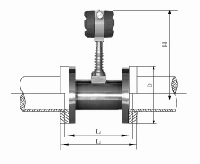

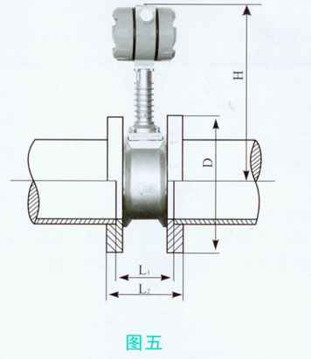

法兰卡装式 法兰连接式

DN | L₁ | L₂ | D | H | 配 无 缝 钢 管
15 | 72 | 90 | 95 | 370 | φ18×1.5
20 | 72 | 90 | 105 | 370 | φ25×2.5
25 | 72 | 90 | 110 | 370 | φ32×3.5
32 | 72 | 90 | 114 | 370 | φ38×3
40 | 72 | 90 | 150 | 370 | φ45×2.5
50 | 80 | 102 | 165 | 370 | φ57×3.5
65 | 80 | 102 | 185 | 380 | φ76×5
80 | 84 | 106 | 200 | 390 | φ89×4.5
100 | 84 | 110 | 220 | 400 | φ108×4
125 | 94 | 120 | 250 | 410 | φ133×4
150 | 94 | 124 | 285 | 430 | φ159×4.5
200 | 110 | 144 | 340 | 450 | φ219×9
250 | 122 | 164 | 405 | 480 | φ273×10
300 | 140 | 186 | 460 | 500 | φ325×12
350 | 154 | 206 | 520 | 530 | φ377×12
400 | 168 | 226 | 580 | 550 | φ426×12
450 | 182 | 248 | 640 | 580 | φ480×14
500 | 196 | 270 | 715 | 600 | φ530×14
注：常用无缝钢管直径为公制钢管直径，如采用英制钢管，需在定货单上注明。

六、型号与规格 表3
涡街流量计型谱表
HKGB |  |  |  |  |  | 压电式涡街流量计
HKGE |  |  |  |  |  | 电容式涡街流量计
安装  方式 | 2 | 法兰卡装式
安装  方式 | 3 | 法兰连接式
安装  方式 | 4 | 管道对焊式
安装  方式 | 5 | 固定插入式
安装  方式 | 6 | 球阀插入式
测量介质 |  | 2 | 液体
 |  | 3 | 气体
 |  | 4 | 蒸汽
公称通径 |  |  | -XXXX | 流量计公称通径用2-4位阿拉伯数字表示  例如：DN200用200表示
输 出 类 型 |  |  |  | -2 | 脉冲频率信号无显示
 |  |  |  | -3 | 脉冲频率信号带显示
 |  |  |  | -4 | 电池供电现场显示型
 |  |  |  | -5 | 两线制4 ~ 20mA信号无显示
 |  |  |  | -6 | 两线制4 ~ 20mA信号带显示
 |  |  |  | -7 | 两线制4 ~ 20mA信号带HART通讯
 |  |  |  | -8 | 三线制4 ~ 20mA信号带显示
 |  |  |  | -9 | 三线制4 ~ 20mA信号带RS485通讯
温 度 规 格 |  |  |  |  | 2 |  | -20℃～50℃
 |  |  |  |  | 3 |  | 50℃～250℃
 |  |  |  |  | 4 |  | 250℃～350℃
 |  |  |  |  | 5 |  | 350℃～500℃（仅电容式）
压 力 规 格 |  |  |  |  |  |  | 2 | 1.6 Mpa
 |  |  |  |  |  |  | 3 | 2.5 Mpa
 |  |  |  |  |  |  | 4 | 4.0 Mpa
 |  |  |  |  |  |  | 5 | 更高压力规格
补 偿 类 型 |  |  |  |  |  |  |  | -N | 不带温压补偿
 |  |  |  |  |  |  |  | -P | 带一体化压力补偿
 |  |  |  |  |  |  |  | -T | 带一体化温度补偿
 |  |  |  |  |  |  |  | -PT | 带一体化温度、压力补偿
特 殊 类 型 |  |  |  |  |  |  |  |  | F | 分体式
 |  |  |  |  |  |  |  |  | Q | 潜水型
 |  |  |  |  |  |  |  |  | N | 耐腐蚀型
 |  |  |  |  |  |  |  |  | A | 本安防爆型
 |  |  |  |  |  |  |  |  | D | 不断流检修型
型谱举例：
65口径压电式法兰卡装型两线制涡街流量变送器，带一体化温度、压力补偿，测量介质蒸汽，温度200度，压力0.8Mpa，分体式安装，仪表型号为HKGB-24-65-632-PTF

七、选型
流量计的选型是一项非常重要的工作，正确的选型是流量计能正常工作的前提条件，统计表明流量计70%的故障是由于选型错误或安装不当造成的。因此，必须正确对流量计进行选型，具体的选型方法可参照以下几条：
流量计的选型可以对照型谱表（表3）来进行，通过确定安装方式、测量介质、公称通径、温度规格、压力规格、输出类型等参数来完成对仪表的选型，下面主要介绍一下公称通径的选择方法。
公称通径的选择主要是根据测量介质在工作状况下的流量范围从表1中查表选择的，测量介质的流量范围必须在参比介质的流量范围之内，否则不能使用，最佳是处于参比介质流量范围的1/2-2/3处。如果选择的通径与管道内径不一致，则需要采用缩管或扩管变径，切不可认为流量计的公称通径与管道内径一致就一定合适。
表1所提供的参比介质的流量范围是指工作状况下的体积流量范围，如果仅知道测量介质的质量流量或者标准状况下的体积流量，则应先换算成工况下的体积流量，再与表1给定的流量范围相对照。
由质量流量换算工况下的体积流量按下式计算：
Q = M/ρ
式中：Q 工况下的体积流量（m³/h）
M 工况下的质量流量 ( Kg/h )
ρ 工况下的介质密度 ( Kg/m³)
由标准状况下的体积流量换算工况下的体积流量按下式计算：
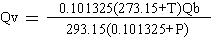
式中：Qv 工况下的体积流量（m³/h）
Qb 标况下的体积流量（m³/h）
P 介质的工作压力 (表压MPa )
T 介质的工作温度（℃）
如果测量介质的工况密度与参比介质的工况密度差别较大时，则需要重新计算该介质的工况流量范围，再与表1给定的流量范围相对照。
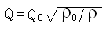
式中：Q 测量介质的工况体积流量（m³/h）
Q0 表1给定的工况下的体积流量（m³/h）
ρ0 参比介质的工况密度 (Kg/m³)
ρ 测量介质的工况密度 (Kg/m³)
表1给定的参比介质是三种典型介质在特定条件下适应的数据：
● 液体介质为水： T=20℃ ρ=1000 Kg/m³
● 气体介质为空气： T=20℃ P=0.10 MPa（绝压） ρ=1.205 Kg/m³
● 蒸汽为过热蒸汽： T=188℃ P=0.38 MPa（绝压） ρ=2.2769 Kg/m³
当测量介质为液体时，为了防止气蚀，应使通过流量计的介质压力符合下式要求：
P ≥ 2.6△P+1.25Ps (Pa)
式中：△P 介质的压力损失（Pa )，以下式计算：
△P=1.2ρV²(Pa)
P 流量计下游3.5-7.5D处最小压力（Pa）
V 介质的平均流速（m/s）
Ps 工作温度下液体的饱和蒸汽绝对压力 ( Pa)
选型举例
某车间蒸汽管道直径为150mm，每小时用3-8吨饱和蒸汽，压力表显示工作压力为0.8MPa，现选用涡街流量计对该车间进行蒸汽计量，试选择合适的流量计型号。
计算：a.查饱和蒸汽密度表得该工作压力对应的蒸汽密度为4.66 Kg/m³
b.管道最大工况体积流量为：
Qv = M/ρ=8000/4.66=1717（m³/h）
同理：最小流量为643 m³/h
c.查表1，150口径流量计工况下蒸汽的流量范围为230-2300 m³/h。显然，计算出的体积流量范围满足150 mm口径流量计的流量范围，因此，选用与管道公称通径相同口径的流量计是合适的。
d. 查饱和蒸汽密度表得该工作压力对应的蒸汽温度为175℃，小于250℃，所以选用涡街流量计型号为HKGB24-150-232。

八、安装
1、安装的要求
1、1对环境的要求
- 流量计的周围需有充裕的空间，以便安装接线和日常维护。
- 流量计最好装在室内，必须安装在室外时应有防潮和防晒措施。
- 流量计应避免安装在有强电磁干扰的场合，接线的位置要远离电噪声。
- 流量计应避免安装在环境温度较高、受设备热辐射或含有腐蚀性气体的场所，若必须
安装时，须有隔热通风措施。
1、2对直管段的要求
为了保证准确的测量，流量计的上游侧和下游侧必须有足够长的直管段，上游流动分布尽
可能不受干扰，如果有控制和节流装置最好装在下游。直管段长度用流量计口径D的倍数来表示，上游侧和下游侧最小的直管段要求如下：
● 上游侧：10D （10倍口径）
● 下游侧：5D （5倍口径）
流量计的上游如有弯头、缩径、扩径、阀门等情形，则需要更长的直管段，具体情况如表4和图9所示。

表4
序号 | 典型管道形式 | 上游直管段长度 | 下游直管段长度
14 | 同心渐缩管 | ≥15D | ≥5D
2 | 同心渐扩管 | ≥25D | ≥5D
3 | 一个90º弯头 | ≥20D | ≥5D
4 | 同一平面有两个90º弯头 | ≥25D | ≥5D
5 | 有流量、压力调节阀 | ≥50D | ≥5D
6 | 不同平面有两个90º弯头 | ≥40D | ≥5D
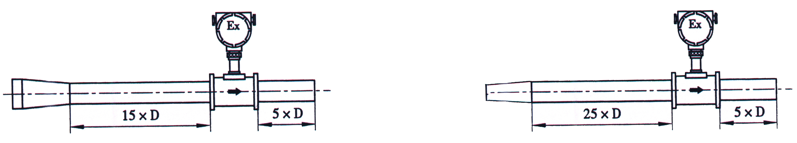
渐缩管 渐扩管
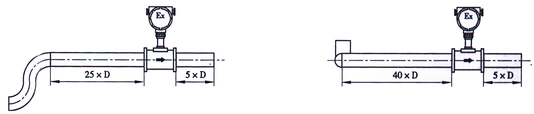
同一平面有两个90º弯头 不同平面有两个90º弯头
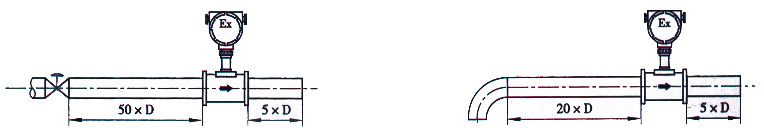
流量调节阀 一个90º弯头
图9 典型管道形式
1、3对配管的要求
流量计安装点的上下游配管的内径（DN）应与流量计的口径（D）相同，其应满足下式的要求：
0.98D ≤ DN ≤1.05D
配管应与流量计同心,同轴偏差应不大于0.05 DN；流量计与法兰间的密封垫不能凸入管道内，密封垫内径可比流量计口径略大。
1、4对旁通管道的要求
为了便于维护、检修流量计，最好为流量计安装旁通管道；在需要定期清洗的管道上或者流量计的测量介质不能为检修流量计而停供的情况下，必须安装旁通管道。
1、5对管道振动的处理
流量计应避免安装在有机械振动的管道上，若不得已要安装时，必须采取减振措施，可
加装软管过渡，或者在流量计上下游2D处加装管道固定支撑点并加防震垫。
2、流量计的安装形式
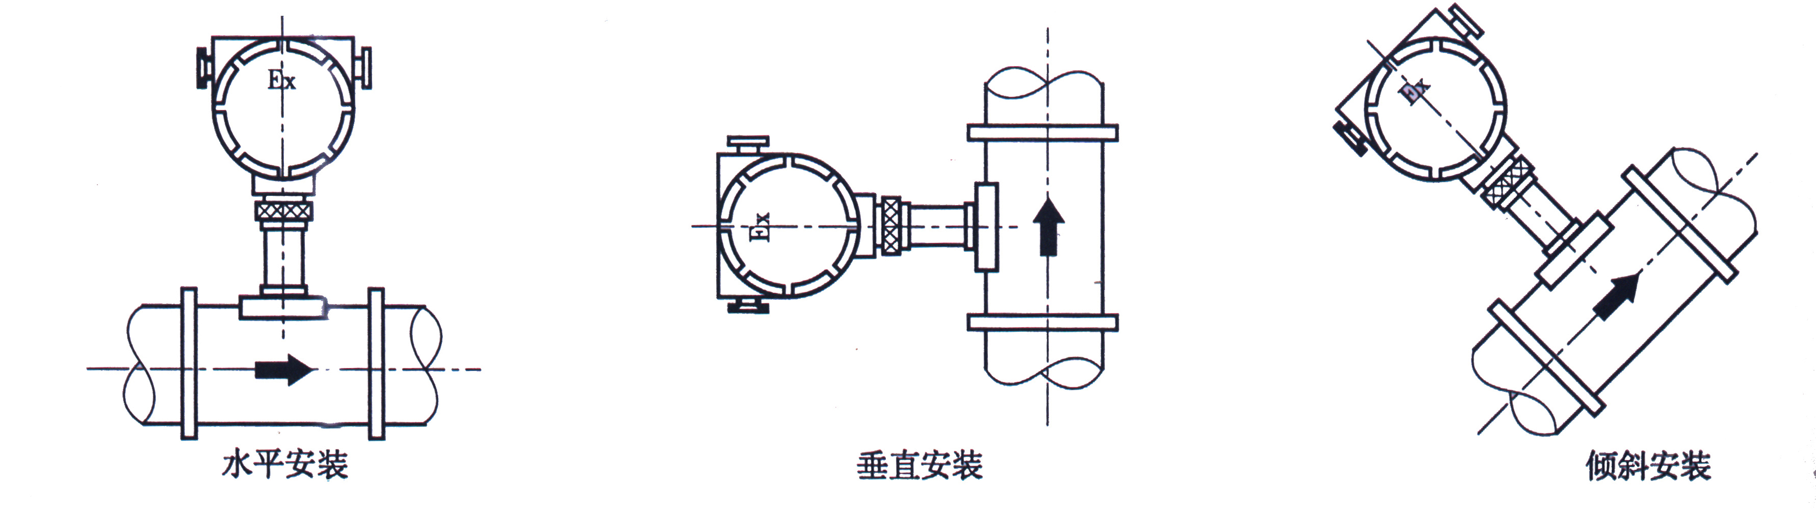
图10
3、流量计的组装
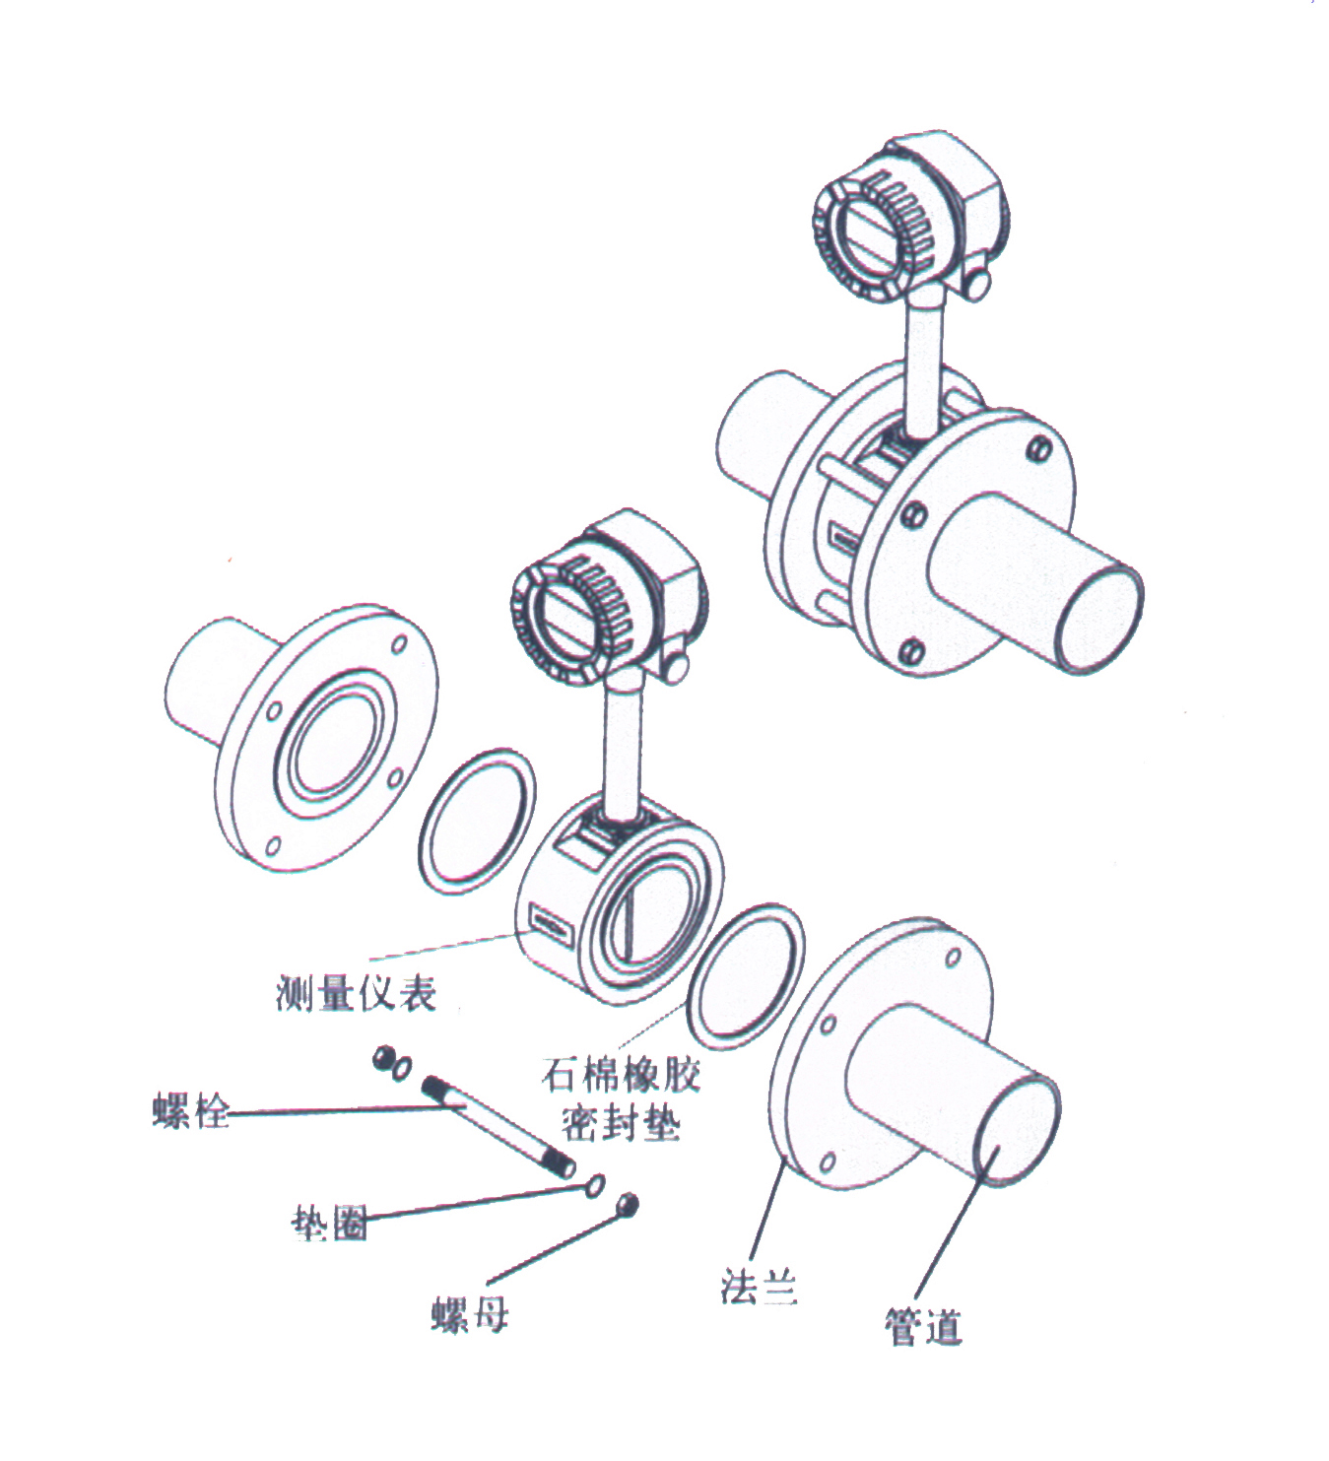
图11

4、流量计的安装
4、1法兰卡装式安装
- 按开口尺寸的要求在管道上开口，且使开口的位置满足直管段的要求；
- 对焊割口进行打磨平整后，将连接上法兰的整套流量计放入开好口的管道中；
- 对法兰与管道进行点焊定位，并确保法兰与管道的垂直度；
- 将流量计取下，把法兰按要求焊接好，并清理管道内所有凸出部分；
- 在法兰的内槽内装上与管道通径相同的密封垫圈，将流量计装入法兰中，流量计的流
向标应与流体方向相同，然后用螺栓紧固好。
4、2法兰连接式安装
● 按开口尺寸的要求在管道上开口，且使开口的位置满足直管段的要求；
● 对焊割口进行打磨平整后，把配套法兰装在管道上；
● 把流量计放在两片法兰之间，调整好表头的方向，并使螺栓孔对正；
● 对法兰与管道进行点焊定位，并确保法兰与管道的垂直度；
● 将流量计取下，把法兰按要求焊接好，并清理管道内所有凸出部分；
● 将流量计和密封垫圈装入法兰中，密封垫圈不能凸入管道内，流量计的流向标应与流体方向相同，然后用螺栓紧固好。
4、3管道对焊式安装
● 按开口尺寸的要求在管道上开口，且使开口的位置满足直管段的要求；
● 对焊割口进行打磨平整后，把流量计装入管道中，流量计的流向标应与流体方向相同；
● 对流量计的两端与管道进行点焊定位，并确保流量计与管道水平对正；
● 对两个焊口进行焊接，焊接应间歇进行，以免焊接产生的高温损坏流量计。
4、4固定插入式安装
- 在满足流量计直管段要求的安装点上开个Φ100的圆缺；
- 用Φ109×4.5mm基座的下管段与管道上开好口的圆缺焊接，基座焊接后目测不得有
明显的歪斜；
- 将检测探头插入管道中，然后调整好流向标使其与流体的流向相同；
- 把配套的压盘与焊接好的基座对接，用螺栓紧固好。
4、5球阀插入式安装
- 在满足流量计直管段要求的安装点上开个Φ100的圆缺；
- 用Φ109×4.5mm基座的下管段与管道上开好口的圆缺焊接，基座焊接后目测不得有
明显的歪斜；
- 把球阀与焊接好的基座对接，用螺栓紧固好；
- 将检测探头通过球阀插入管道中，调整好插入深度使测头中心与管道的中轴想吻合，
测头中心线与管道中轴线的夹角不应大于5度，然后调整好流向标使其与流体的流向相同；
- 把流向标下的盘根压盘的紧固螺丝上紧，确保密封可靠。
4、6铂电阻和压力变送器的安装
- 如果被测介质需要进行温度压力补偿时（如蒸汽、压缩空气），则需要加装PT100铂
电阻和压力变送器。
- PT100铂电阻应安装在流量计下游4~8D处，在选好的位置上开一个25mm圆孔，把
铂电阻底座垂直或倾斜焊在开好的圆孔上，把铂电阻装在底座上并确保密封可靠无泄漏。
压力变送器应安装在流量计下游3~5D处，在选好的位置上开一个20mm圆孔，把弯管的一头垂直焊在开好的圆孔上，把配套阀门拧在弯管的另一头上，阀门的上端装上压力变送器，阀门的两端应密封可靠确保无泄漏。如果测量高温介质应提前把弯管灌上水，防止因温度过高损伤压力变送器。
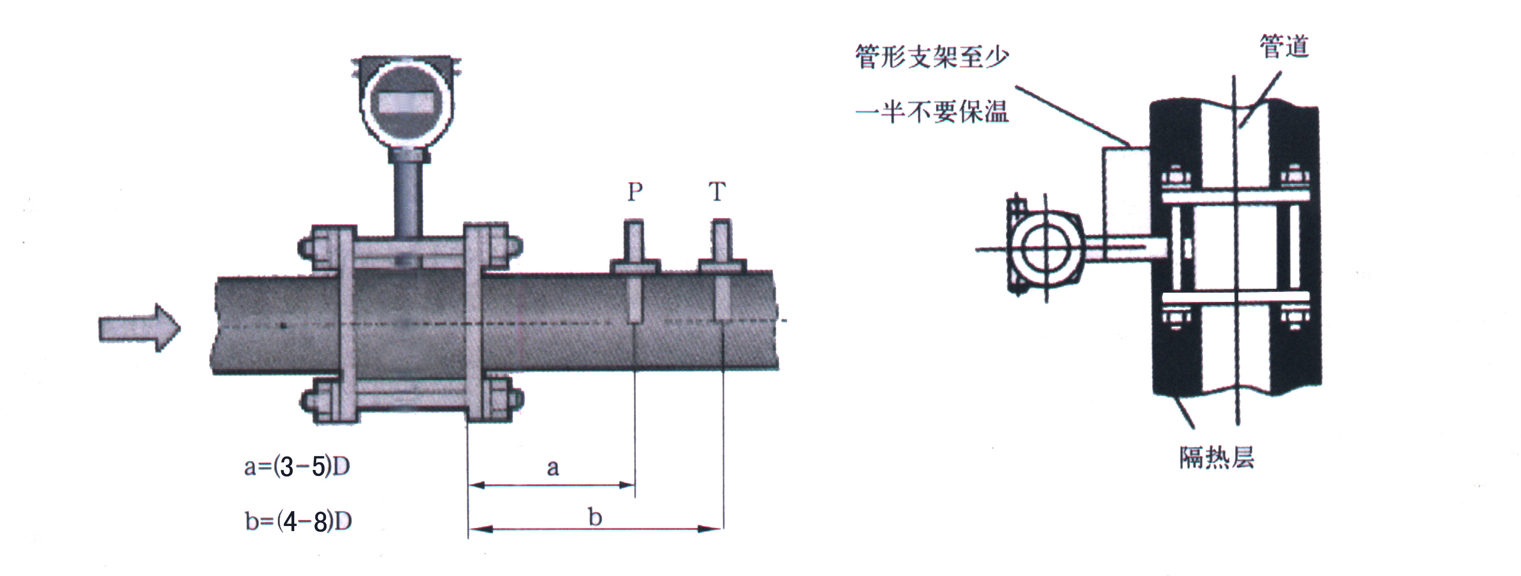
图12 温度、压力安装点示意图 图13 正确保温图
2、安装方式
5、注意事项
- 新的管线在安装仪表之前，必须进行吹管清洗，防止管道内可能存在的异物损坏仪表。
- 法兰与管道点焊定位后应卸下流量计，不能带着流量计焊接。
● 涡街流量计可以测量液体、气体和蒸汽，但不同介质之间不通用；同种介质又分为不同的温度区间，不同区间之间也不通用。
- 流量计应尽量避免安装在架空较长的管道上，由于管道的下垂容易造成流量计与法兰
间的密封泄漏。若必须安装时，须在流量计的上下游2D处分别设置管道支撑点。
- 在测量蒸汽的管道中，为了防止转换器温度过高，仪表连接杆至少一半不要保温（如
图6所示）。
- 为了方便观察和接线，流量计的表头在原有的位置上可进行360度旋转，在调整好位
置后，把锁紧螺母拧紧即可。为了防止水汽从锁紧螺母处进入壳体，必要时须用防水胶带把琐紧螺母缠绕密封好。
九、接线与投用
1、接线要求
● 流量计与显示仪表或计算机连接时，应使用屏蔽电缆线。
● 在高温或低温的环境中，要采用适合于现场温度环境的屏蔽电缆线。
● 当使用现场空气中含油、溶剂或其他腐蚀性气体或液体，应采用适合于这种现场的屏蔽电缆线。
● 将屏蔽电缆的屏蔽层连到流量计外壳上，并将外壳使用专用接地线接地，接地电阻不大于100Ω，且不可与强电源的保护地线共地；对于本安型仪表，接地线电阻不大于1Ω，接地极电阻应不大于4Ω。
● 连接流量计的屏蔽电缆走向，应远离有强电磁场干扰的场合，绝对不允许与高压电缆
一起敷设。屏蔽线应尽量缩短，且不得盘卷，以减少分布电感。
● 连接导线长度一般限制在200米之内，传输距离超过200米，对脉冲输出的仪表应通过实地接线试验，保证线路的衰减和引入的干扰不影响仪表的正常工作。
2、接线示意图
当流量计输出三线制脉冲信号时，所需电源为12V(或24V)±10%，连接信号线可采用AVPV3×0.5mm的三芯屏蔽电缆，脉冲输出回路的最小负载电阻为10KΩ，最大电容为0.22μF,屏蔽线的电阻必须小于50Ω。
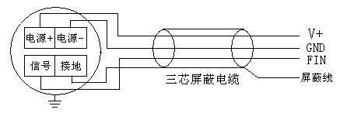
三线制脉冲信号接线示意图
当流量计输出二线制4 ~ 20mA.DC电流信号时，所需电源为24V±10%，连接信号线可采用PVC绝缘电缆，有电磁干扰的场所需使用AVPV2×0.5mm的两芯屏蔽电缆，输出回路的最大负载电阻为600Ω（包括电缆线的电阻）。
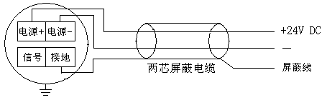
3、接线步骤
- 拧开表壳后盖，将信号线从防水接头送入。
- 按照接线图示正确接线。
- 将防水接头拧紧，并保证线缆在进入防水接头之前必须向下压弯，以确保水汽不会顺
着线缆进入壳体内（如图14所示）。
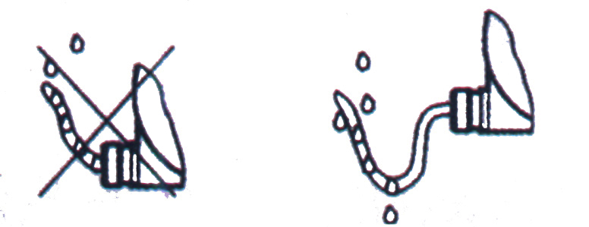
图14
4、仪表投用
● 流量计投用前应检查安装是否符合要求，确保介质流向与流向标方向一致；
● 检查电气连接，确保连线准确无误；
● 检查供电电压，确保供电电压在所选的型号范围内使用；
● 缓慢打开阀门，观察是否有泄露现象；
● 如果以上各项检查都正常，一般情况下通电即可正常工作。
注意事项：在使用过程中，开启阀门一定要缓慢操作，迅速开启极易损伤流量计。
5、本安型流量计的接线与使用注意事项
本系列本安防爆产品经国家级仪器仪表防爆安全监督检验站检验认可，符合国家标准GB3896.1/4-83的规定，其防爆标志为ExibⅡCT1-6。本产品与安全栅配套使用构成安全防爆系统后，可应用于相应爆炸性危险场所。用户在现场安装使用时，须注意下列事项：
● 产品外壳设有接地端子，用户在使用产品时，须可靠接地。
● 本安型涡街流量计必须与经防爆检验机构认定的安全栅配接才能构成本安防爆系统。
● 流量计与安全栅本安端之间的连接电缆为三芯屏蔽电缆，电缆必须有绝缘护套，芯线截面为0.55mm²。其屏蔽层在安全场所单端接地，其电缆布线尽可能排除电磁干扰的影响，并使电缆分布参数控制在0.05F之内。
● 产品允许工作的环境温度范围为-25 ~ 50℃，防爆标志中温度组别与被测介质温度的关系如下：
温度级别 | T1 | T2 | T3 | T4 | T5 | T6
介质温度 | ≤400℃ | ≤280℃ | ≤180℃ | ≤120℃ | ≤85℃ | ≤70℃

● 安全栅须装于安全场所，其安装使用维护必须按照安全栅使用说明书进行。
● 用户不得自行随意更换产品内的电气元件。
● 用户安装使用和维护产品时必须同时遵守GB50058-92《爆炸和火灾危险环境电力装置设计规范》和《中华人民共和国爆炸危险场所电气安全规程》的有关规定。
● 三线制电压脉冲信号配LB979
● 两线制标准电流信号配LB987S
十、操作与调试
（一）压电式涡街流量计的操作与调试
1、基本型流量计的操作与调试
1、1流量计的调试
● 流量计在出厂前均经过精确调试和标定，一般情况下只要与显示仪表或计算机接口连接，通电后即可正常工作，不需要现场调试。
● 当现场工况条件与标定条件有较大差异时，需进行放大倍数的适宜调整，即调整信号放大器上的两个电位器GB、SB。GB调放大倍数,SB调灵敏度，这种调试不影响仪表的精度和系数。
● 正常工作时，如果流量稳定，而输出频率不稳定，同样调整两个电位器，使输出频率相对稳定即可。
1、2两线制的参数设置
● 满量程的设定
变送器的满量程通过设置满度流量对应的频率值来设定，满度频率F=k×Q/3600，式中k为流量系数，Q为20mA时的满度流量（m3/h）。
电路板上有3个十进制码盘B、C、D，以X．XX格式设定电流输出满度20mA时的频率输入数值（Hz），首位不能为0，为0 时自动认为1以保证设定精度。
开关K4的1，2，3位中的一个为ON时分别表示满度频率乘10，100，1000；开关K4的1，2，3位均为OFF时表示仅乘1。开关K4的第4位为OFF表示在2%满度频率时切除输出I=4mA；开关K4的第4位为ON表示在5%满度频率时切除输出I=4mA。
● 满度与零点的调整
多圈电位器WZ调整电流输出在0频率时的输出电流I=4mA；多圈电位器WF调整电流输出在满度频率时输出电流I=20mA。
1、3拨码开关的设置方法
通用型线路板设有三组拨码开关K1、K2、K3，使同一电路适用于不同口径、不同介质的流量计。对于不同口径和介质，对照表？？把拨码开关K1、K2、K3对应的数字拨到ON即可。
表
介质  口径 | 液 体 |  |  | 气 体 |  |  | 蒸 汽
介质  口径 | K1 | K2 | K3 | K1 | K2 | K3 | K1 | K2 | K3
15、20 | 1357 | 5 | 123 | 1256 | 1 | 1 | 1256 | 1 | 1
25、32 | 1357 | 5 | 4 | 1256 | 1 | 1 | 1256 | 1 | 1
40 | 1458 | 8 | 1234 | 1357 | 2 | 2 | 1357 | 2 | 1
50、65 | 1458 | 8 | 5 | 1357 | 2 | 3 | 1357 | 2 | 2
80 | 1458 | 8 | 45 | 1357 | 3 | 13 | 1357 | 3 | 12
100 | 1458 | 8 | 6 | 1357 | 3 | 123 | 1357 | 3 | 12
125 | 1458 | 8 | 7 | 1357 | 4 | 123 | 1357 | 4 | 13
150 | 1458 | 8 | 7 | 1357 | 4 | 4 | 1357 | 4 | 123
200 | 48 | 8 | 8 | 1458 | 5 | 4 | 1458 | 5 | 123
250 | 3478 | 78 | 78 | 1458 | 6 | 1234 | 1458 | 6 | 123
300 | 3478 | 78 | 78 | 1458 | 7 | 5 | 1458 | 7 | 1234
350 | 3478 | 78 | 78 | 1458 | 8 | 5 | 1458 | 8 | 1234
400～600 | 3478 | 5678 | 45678 | 134578 | 8 | 45 | 1458 | 8 | 5
插入式 | 1458 | 8 | 5 | 1357 | 2 | 3 | 1357 | 2 | 2
以上表值仅供参考，实际使用中因液体粘度和气体密度不同应在此值附近调整，频率低时可将K2、K3向大口径方向调一至三档，频率高时可将K2、K3向小口径方向调一至三档。
2、现场显示型流量计的操作与调试
2、1 概述
现场显示型涡街流量计的放大电路采用模拟式，可在常规的流量范围内准确测量气体、液体和蒸汽的流量，可由开关设定适应各种口径和各类测量介质；数据后处理和信号远传电路分为三线制和二线制，三线制可带RS485通讯，并可采用电池供电，二线制用4-20mA电流输出并可提供隔离的原始脉冲输出。

2、2显示界面
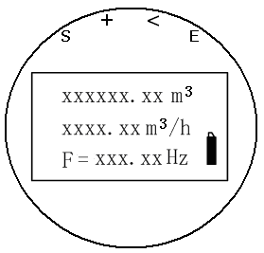
图 1 三线制主显示界面
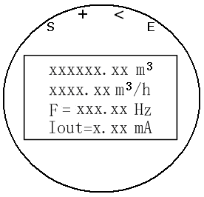
图 1 两线制主显示界面
接通电源后，仪表首先自检，完成自检后进入主显示界面，主显示界面第一行显示累积流量值，2位小数显示，小数点自动进位；第二行显示瞬时流量值，保留小数后2位，流量单位详细见菜单设置；第三行显示流量信号频率值，保留2位小数显示；第四行显示输出电流值，保留2位小数显示（仅两线制型）；三线制右下角为电池电量指示，仪表使用电池供电时，显示电池电量。
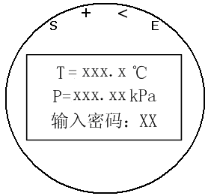
图 1 副显示界面
在主显示界面按“+”键进入副显示界面，副显示界面第一行显示温度设置值，用于温度补偿有关的计算，显示T=999.9℃，保留1位小数显示；第二行显示压力设置值，用于压力补偿有关的计算，显示P=99999.99kPa，保留2位小数；第三行显示进入设置密码状态。
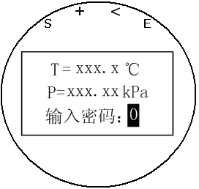
图 1密码输入初始状态
按“E”键进入密码输入初始状态，按“S”键取消输入状态，返回副显示界面，按“+”键在输入状态循环改变光标处数值，按“<”移动当前输入光标位置。
在输入态按“E”键，输入密码，密码正确则进入菜单；密码不正确，则返回到输入初始状态。
2、3按键功能
● “S”键为返回键：在设置状态下，按“S”键取消输入状态，返回副显示界面；在子菜单中按“S”键退出，返回上一级菜单。
● “+”键为选择、加一键：在工作状态下，用于主、副显示屏的切换；在设置状态下，用于选择设置参数，按键使当前闪烁位数字循环递增。
● “<”键为移位键：在设置状态下，按键使当前闪烁位向右移动。
● “E”键为确认键：在设置状态下，按键将输入的数据存入EEPROM，光标回到最右端。

2、4参数显示格式及说明
表
序号 | 内容显示 | 定 义 | 选择项或数值范围
1 | 流量单位选择 | 流量单位选择  （默认0） | 0：m³/h 1：m³/m 2：l/h 3：l/m  4：t/h 5：t/m 6：kg/h 7：kg/m
2 | 算法选择 | 算法选择  （默认0） | 00：常规体积流量 04：饱和蒸汽温度补偿  01：常规质量流量 05：饱和蒸汽压力补偿  02：常规气体体积流量 06：过热蒸汽温压补偿  03：常规气体质量流量
3 | 流量系数 | 流量系数  （默认3600） | 设定仪表系数，单位为P/m3
4 | 满度输出流量 | 满度输出流量  （默认1000） | 当仪表输出4-20mA模拟信号时，必须设定该值，且不得为0，单位与流量单位一致
5 | 密度设置 | 密度设置  （默认1.0） | 当算法选择设置为质量流量（01、03）时必须设置此项，单位为kg/m3
6 | 温度设置 | 温度设置  （默认0.0） | 设定温度计算值，当选择02、03、04、06算法时必须设置此项，单位为摄氏度
7 | 绝对压力设置 | 设置气体绝对压力  （默认101.325） | 设置气体绝对压力计算值，当选择02、03、05、06算法时，必须设置此项。单位为kPa
8 | 下限切除流量 | 设置切除脉冲百分比（默认0%） | 数值在0～100之间
9 | 485 Address | 设置485通讯序号  （默认0） | 仅三线制型，仪表进行RS485通讯时需设定此项，  且不能与同一系统内其他设备相同，范围为0～31
9 | 阻尼时间 | 设输出电流阻尼时间（默认为4s） | 仅两线制型， 设置电流输出阻尼时间，用于避免输出电流随流量波动太大,范围为2～32
10 | 清零累计量 | 累计量清零 | 若要清零累计量，选择YES并按“E”键即可
2、5 拨码开关的使用方法
通用型线路板设有五组拨码开关K1、K2、K3、GB、SB，使同一电路适用于不同口径、不
同介质的流量计。对于不同口径和介质，对照表？？把拨码开关对应的数字拨到ON即可。
表7
介质口径 | 液体 |  |  |  |  | 气体、蒸汽
介质口径 | GB | SB | K1 | K2 | K3 | GB | SB | K1 | K2 | K3
15、20 | 3 | 3 | 1357 | 5 | 3 | 13 | 13 | 1256 | 1 | 1
25、32 | 3 | 3 | 1357 | 4 | 4 | 13 | 13 | 1256 | 1 | 1
40 | 1 | 3 | 48 | 8 | 4 | 3 | 3 | 1357 | 2 | 2
50、65 | 1 | 3 | 48 | 8 | 4 | 3 | 3 | 1357 | 2 | 3
80 | 1 | 3 | 48 | 8 | 5 | 3 | 3 | 1357 | 3 | 13
100 | 1 | 3 | 48 | 8 | 5 | 3 | 3 | 1357 | 3 | 13
125 | 1 | 3 | 2468 | 8 | 6 | 13 | 13 | 37 | 4 | 23
150 | 2 | 3 | 2468 | 8 | 46 | 13 | 13 | 37 | 4 | 4
200 | 3 | 3 | 2468 | 8 | 456 | 23 | 23 | 48 | 5 | 4
250 | 3 | 3 | 3478 | 8 | 456 | 23 | 23 | 48 | 6 | 4
300-600 | 3 | 3 | 3478 | 8 | 7 | 23 | 23 | 48 | 6 | 5
插入式 | 1 | 3 | 48 | 8 | 4 | 3 | 3 | 1357 | 2 | 3
以上表值仅供参考，实际使用中因液体粘度和气体密度不同应在此值附近调整，频率低时可将K2、K3向大口径方向调一至三档，频率高时可将K2、K3向小口径方向调一至三档。
3、温压补偿一体型流量计的操作与调试
3、1 概述
温压补偿一体型涡街流量计可在很宽的流量范围内准确测量气体、液体和蒸汽的流量，而不受流体物理性质的影响；其放大电路分为模拟式和数字信号处理式，模拟式可通过人工设定适应各种口径和各类测量介质；数字信号处理式可自适应各种测量介质，有更低的测量下限，优越的抗干扰和抗震性，即装即用，无须现场调试和维护。
仪表的数据后处理和信号远传电路分为三线制和二线制，三线制具有线性修正的脉冲输出和三线线性修正电流输出，可带RS485通讯，并可采用电池供电；二线制的4-20mA输出可进行多点线性修正，并可提供隔离的原始脉冲输出，可采用HART通讯进行组态和读取各测量数据。
3、2 显示界面
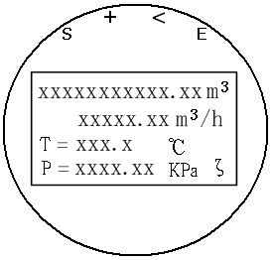
图1主显示界面
接通电源后，仪表首先自检，完成自检后进入主显示界面，主显示界面第一行显示累积流量值，2位小数显示，小数点自动进位；第二行显示瞬时流量值，可保留小数后3位，流量单位详细见菜单设置；第三行显示温度测量值，显示T=999.9℃，保留1位小数显示。未接铂电阻时，显示“open”字样，或T=XXX.X恒等于设定值；第四行显示压力测量值，显示P=99999.99kPa，保留2位小数显示。未接测压时，显示下限值，或P=XXXXX.XX恒等于设定值。右下角图示对三线制为外接电源指示，仪表使用电池供电时，显示电池电量提示；对二线制为LCD液晶显示屏亮度提示，用“+”键可改变亮度。
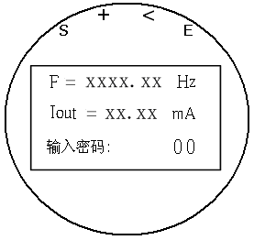
图1副显示界面
在主显示界面按“S”键进入副显示界面，副显示界面第一行显示流量信号频率值，保留2位小数显示；第二行显示输出电流值，保留2位小数显示（仅两线制型）；第三行显示进入设置密码状态，用“+”键和“<”键输入正确的密码；按“E”键进入用户参数设置状态。
3、3按键功能
● “S”键为选择键：在工作状态下，用于工作显示屏间的切换，在设置状态下，用于选择设置参数。
● “+”键为加一键：在设置状态下，按键使当前闪烁位数字循环递增。
● “<”键为移位键：在设置状态下，按键使当前闪烁位向左移动。
● “E”键为确认键：在设置状态下，按键将输入的数据存入EEPROM，光标回到最右端。
3、4参数显示格式及说明
表
操作 | 菜单显示 | 定 义 | 备 注
第1次  按S键 | 流量单位选择  m³/h 0 | 流量  单位选择 | 0：m³/h 1: m³/m 2:l/h 3:l/m  4:t/h 5:t/m 6:kg/h 7:kg/m
第2次  按S键 | 是否多段折线  Y-是 N-否 N | 是否进行多  段线性修正 | 选择“Y”时进行仪表线性修正，在设定气（液）体折线修正系数选项处设定相应参数
第3次  按S键 | 算法选择（1-12）  常规液体体积 01 | 算法选择 | 01：常规液体体积流量 07：温度补偿质量流量  02：温度补偿液体体积 08：压缩系数质量流量  03：常规气体体积流量 09：多段折线质量流量  04：压缩系数气体体积 10：饱和蒸汽温度补偿  05：温压系数体积流量 11：饱和蒸汽压力补偿  06：常规质量流量 12：过热蒸汽温压补偿
第4次  按S键 | 折线气液选择  0-气 1-液 0 | 选择线性修正气体/液体 | 选择气体或液体修正时，在设定气（液）体  折线修正系数选项处设定相应参数
第5次  按S键 | 流量系数 P/m³  K= 001000.00 | 仪表系数 | 设定仪表系数，是否多段折线修正选项选否  “N”时，必须正确设定此项
第6次  按S键 | 满度输出流量 m³/h  Qmax=001000.00 | 满度  输出流量 | 当仪表输出4～20mA模拟信号时必须设定  该值，且不得为0
第7次  按S键 | 铂电阻选择  0-Pt100 1-Pt1000 1 | 铂电阻选择 | 0：Pt100 1:Pt1000
第8次  按S键 | 气（液）体折线修正  F(n)= 0000.00Hz | 设定折线  修正系数 | 当是否多段折线修正选择“Y”时此项有效，在F(n)下输入分段频率，按“E”键后设定仪表系数K(n)，F(n)对应K(n)，n=1～7
第9次  按S键 | 设置密度  d=0001.00kg/m³ | 密度设置 | 当流量单位选择为kg或t时，需正确设定此次项并不得为0，进行蒸汽测量时可以忽略此项，设定值单位同设定的流量单位
第10次  按S键 | 清零累计量  Y-是 N-否 N | 清零累计量 | 若要清零累计量，选择Y并按“E”键即可
第11次  按S键 | 压力满度  PMax 01600.00 kPa | 设定压力  上限值 | 设定压力上限值
第12次  按S键 | 压力零点  PMin 0000.00 kPa | 设定压力  零点值 | 设定压力下限值
第13次  按S键 | Freq out  F=000100.00 Hz | 设定频率  输出值 | 仅三线制，频率值等于设定值，用于测试
第13次  按S键 | 阻尼时间  D= 02.00 S | 设输出电流  阻尼时间 | 仅两线制，设电流输出阻尼时间，用于避免  输出电流随流量波动太大
第14次  按S键 | RS485 通讯号  10 | RS485  通讯序号 | 仅三线制，仪表进行RS485通讯时需设定此项，且不能与同一系统内其他设备相同
第14次  按S键 | 设置HARTADD  00 | HART地址 | 仅两线制，用于设HART轮询地址
第15次  按S键 | 零点输出流量  Qmin= 000.00% | 设流量下限  百分数 | 设流量下限%数，用于小流量切除
第16次  按S键 | 修改密码  00 | 修改密码 | 修改密码并按“E”键返回主显示界面
3、5 折线修正的使用方法
当采用多点KF值折线修正算法时：
KF按8点折线补偿 F0 F1 F2 F3 F4 F5 F6 F7

KF0 KF1 KF2 KF3 KF4 KF5 KF6 KF7
频率大于F7则按（F8-F7）/（KF8-KF7）=（F7-F6）/（KF7-KF6）外插计算KF8；频率小于F0则流量为0，切除流量输出和计算；在此前必须将S5屏的K设为原始标定的平均值K。
F0/7 XXXX．XXHz 设8点折线修正的频率点
KF0/7 XXXXXX．XXP/m3 设8点折线修正的流量系数
按“E”键在F0→KF0→F1→KF1→ 、、、、F7→KF7状态循环，并存入修改值，在KF7状态按“E”键后生成补偿表格并写入，这一步耗时较长，请耐心等候5分钟左右至“写入”的提示符消失。如放弃写入可按“S”键进入下一项。
注意：F0为下限切除点的频率，小于等于F0频率的信号时，输出将为0信号。通常令F0=0；F1=1/2*F2，KF1=KF2；F2——F6为5个标定点；F7=2*F6，KF7=KF6。KF1和KF7外插算出更好。
在此前必须将S5屏的K值设为原始标定的平均值。输完KF7后进入计算和写入状态，此状态需4分钟以上，请不要断电，耐心等候至“写入”的提示符消失。
3、6 拨码开关的使用方法
通用型线路板设有三组拨码开关K1、K2、K3，使同一电路适用于不同口径、不同介质
的流量计。对于不同口径和介质，对照表？？把拨码开关K1、K2、K3对应的数字拨到ON即可。
3、7仪表接线
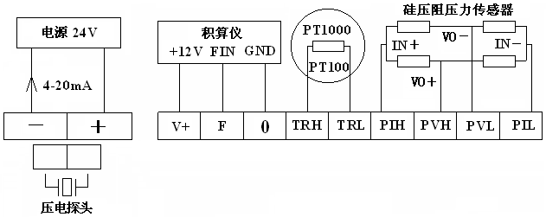
两线制温压补偿一体型接线示意图
●“-”为4～20mA电流输出端；“+”为15～24V电源+端，接+24V外电源；电流输出从“-”端流出至计算机或显示表的取样电阻，经过取样电阻等负载后流回到“+”端。
●“V+”接脉冲输出供电的电源+端；“F”为脉冲输出信号端；“0”接脉冲输出供电的电源地端；此脉冲输出必须在主电流回路供电的情况下使用，输出为带50Hz切除的无修正光隔离原始脉冲。
●“TRH”接测温铂电阻的一端，“TRL”接测温铂电阻的另一端；用Pt1000，时测温压板上的JSK跳线断开；用Pt100时，JSK应短接；测温采用Pt1000或Pt100铂电阻按伪四线的两线制接法，恒流激励与测取电压共线。
●“PIH”电源+端，接压力传感器的恒流激励IN+端；“PVH”信号+端，接压力传感器输出mV信号VO+端；“PVL” 信号-端，接压力传感器输出mV信号VO-端；“PIL” 电源-端，接压力传感器的恒流激励回线IN-端；二线制电路测压力只能采用硅压阻压力传感器方式测压。
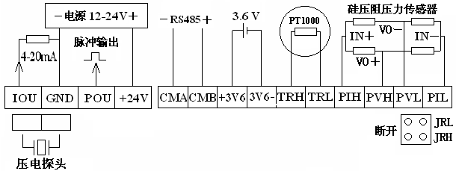
三线制温压补偿一体型接线示意图（一）
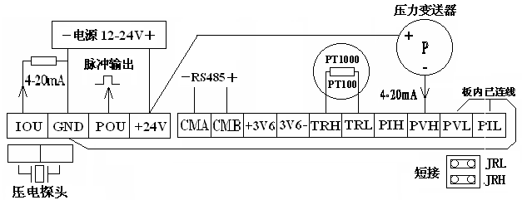
三线制温压补偿一体型接线示意图（二）
●“IOU” 为4～20mA电流输出端；“GND”为电源-端；“POU”为脉冲输出端；“+24”为外接的12V～24VDC电源+端。当“+24” 端和“GND” 端接外电源后电路工作（电池供电型则转入有电工作态），脉冲输出从“POU” 端引出，电流输出从“IOU”端引出。
●“CMA”接RS485通讯的+端，“CMB”RS485通讯的-端，无485通讯型号不配此接线端子。
●“+3V6”接3.6V锂电池的+端，“3V6-”接3.6V锂电池的-端。
●“TRH” 、“TRL”接线方法同上。
● 三线制电路测压力可采用硅压阻压力传感器和4-20mA压力变送器两种方式，采用压力传感器时，接线方法同上，此时“JRL”和“JRH”跳线都断开；采用4～20mA压力变送器时，此时“JRL”和“JRH”跳线都短接，此时板内用1Ω电阻取电压经放大器放大后测算出压力，变送器电源可从“+24”端子处接线供电，变送器电流输出接“PVH”端子，经1Ω取样电阻后流至“PVL”端子处的电源地，此时“PIH”和“PIL”端子必须为空不接，否则可能损坏板内恒流源。
（二）电容式涡街流量计的操作与调试
1 、概述
电容式涡街流量计具有良好的抗振性能，更大的温度测量范围和量程比更宽等一系列优点，稳定性更好，可靠性高。其放大电路采用CPU自动控制动态滤波器和先进的低噪声器件，可更好的适应复杂的现场状况；数据处理采用专用模块，全部参数设定和调整在仪表出厂前完成，实现了即装即用，无须现场调试和维护。
仪表的数据后处理和信号远传电路分为三线制脉冲输出和两线制4-20mA电流输出，也可以电池供电现场显示；仪表具有一体化温度压力补偿功能，可带RS485输出和GPRS无线远传输出。
2、显示界面
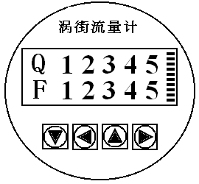
接通电源后，仪表首先自检，完成自检后进入主显示界面，主显示界面第一行显示瞬时流量值；第二行交替显示输出电流值A和流量信号频率值F；显示屏右侧为电池电量指示，仪表使用电池供电时，显示电池电量。
3、按键功能
● “▼”键为确认翻页键：在设置状态下，用于确认参数并翻到下一参数。
● “◀” 键为左移位键：在设置状态下，按键使当前闪烁位向左移位。
● “▲”键为加一键：在设置状态下，按键使当前闪烁位数字循环递增。
● “▶”键为清零键：在设置状态下，按键可将各参数清零。
4、参数设置
● 在工作状态下按“▼”键3秒后放开即可进入参数设置状态，屏幕显示QT 00000，用于密码设置，按“▲”键和“◀”键输入密码，输入正确按“▼”键翻到下一页。
● 屏幕显示QP 00000，用于小数点设置，按“▲”键移动小数位，按“▼”键翻到下一页。
● 屏幕显示F0 0000.0，用于设置小信号切除值，按“▲”键和“◀”键设置切除信号值，按“▼”键翻到下一页。
● 屏幕显示Q 00000，用于设置满度流量，按“▲”键和“◀”键设置满度流量值，按“▼”键翻到下一页。
● 屏幕显示F 0000.0，用于设置满度频率值，满度频率值F = Q×K/3600，其中，K为仪表系数，按“▲”键和“◀”键设置满度频率值，按“▼”键翻到下一页。
● 屏幕显示Q01、I01……Q05、IO5，用于5点线性修正，不修正清为零，按“▲”键和“◀”键设置，按“▼”键翻到下一页。
● 屏幕显示8位累计流量值，同时按“◀”键“▶”键可将累计流量清零。
5、拨码开关的使用方法
通用型线路板通过拨码的不同组合使同一电路适用于不同口径、不同介质的流量计，对于不同的口径和介质，对照表？？把拨码开关S1对应的数字拨到ON，把旋转开关JP1指向对应的数字即可。
表
口径  介质 |  | 15、20  25、32 | 40、50、65 | 80、100、125 | 150、200、250  300、350、400
气体  蒸汽 | S1 | 1、4 | 2、5、7 | 2、7 | 3、6
气体  蒸汽 | JP1 | 7 | 5 | 5 | 4
液体 | S1 | 8 | 8 | 8 | 8
液体 | JP1 | 4 | 3 | 3 | 2
十一、故障排除
- 故障分类
故障类型可分为系统故障和仪表故障两大类，出现故障后应首先检查系统故障，如果查不出问题再检查是否是仪表故障。
- 系统故障包括：安装、接线有误，口径不匹配，流量范围不符，震动、电磁干扰影响，
供电问题，灵敏度调整不当等。
- 仪表故障包括：检测探头失效，检测放大器故障，内部断线，表体渗漏等。
2、常见系统故障及处理
2、1上电后管道内有流体流动，但无信号输出
- 检查仪表接线是否正确，有无断线
- 检查仪表安装方向否正确
- 检查流量是否低于正常的流量范围
2、2上电后管道内无流体流动，但有信号输出
- 检查仪表接地，是否是接地不良引入干扰
- 检查管道是否有强烈的机械振动
- 检查环境是否有强电磁干扰，如大功率电器、变压器、变频器等强电设备
- 检查灵敏度是否过高，调整两个电位器直至无输出
2、3 管道内流体的流量稳定且符合流量要求，但输出变化太大，不稳定
- 可能是接地不良引入干扰
- 可能是管道振动过强引入干扰
- 可能是灵敏度过低有漏触发现象，提高灵敏度即可
2、4 显示流量与实际流量不符，误差大。
- 可能是仪表参数设置不正确
- 可能是温度压力仪表测量误差过大
- 可能是流量低于或高于正常的流量范围
- 可能是安装不符和要求，如安装不同心，管道内有障碍物，直管段不足等情况
3、仪表故障的检查
3、1 检测放大器故障的简单判断
在无专门仪器的情况下，利用显示仪表观察信号，再用手在检测放大器检测探头引线输
入端感应信号，即可粗略判断检测放大器故障。若有信号反映说明检测放大器基本正常，否则，检测放大器可能存在故障。
3、2 检测探头故障的简单判断
若仪表无信号反映而检测放大器有信号反映，说明检测探头可能存在故障。检查检测探头的好坏，可用万用表测量两信号线的绝缘电阻，当温度低于200度时，绝缘电阻应大于20MΩ；当温度高于200度时，绝缘电阻应大于10MΩ。如果绝缘电阻符合要求说明检测探头基本正常，否则即存在故障。

